Họ tên sinh viên: Trần Hữu Danh

MSSV: 12520054

Lớp: SE114.F11

Báo cáo tìm hiểu công nghệ Wearable

1. Wearable technology:

* Công nghệ tạo ra những sản phẩm mà người dùng sẽ mang lên người và sử dụng suốt 1 thời gian dài. Người dùng sẽ có những trải nghiệm đẹp sau quá trình sử dụng. Trên hết đó là để làm được những sản phẩm như thế này cần phải có những công nghệ cực kỳ tiên tiến về cách lĩnh vực: kết nối không dây, mạch siêu nhỏ, khả năng chống sốc, chống nước ở điều kiện khắc nghiệt, tăng dung lượng Pin….
* Sản phẩm thỏa mãn điều kiện của công nghệ này cần đạt được 2 điều kiện:
  + Thứ nhất: Wearable – nghĩa là người dùng khi sử dụng phải đeo thiết bị này vào cơ thể, sử dụng thời gian dài và giúp họ có những trải nghiệm về công nghệ.
  + Thứ hai: Smart – Có các công nghệ tiên tiến trong thiết bị: kết nối không dây, thời lượng pin lâu dài, dễ sử dụng, khả năng xử lý sự kiện…
* Các ứng dụng của công nghệ Wearable – Các thiết bị của ứng dụng này đều phải thỏa mãn 2 điều kiện trên.
  + Thể thao và sức khỏe: Chuyên dùng để theo dõi các hoạt động của cơ thể và báo cáo tình hình tổng quan sức khỏe, cảm xúc…
  + Chăm sóc sức khỏe và y tế: Các thiết bị này dùng để theo dõi các trường hợp đặc biệt trong việc điều trị, theo dõi các cảm xúc người dùng, ….
  + Công nghiệp: Giúp nhận, truyền dữ liệu trong các môi trường đặc biệt của ngành công nghiệp.
  + Quân sự: Nhận, truyền dữ liệu trong các môi trường đặc biệt của chuyên ngành.
  + Thông tin – giải trí: Các thiết bị dùng để truyền, nhận thông tin về các sự kiện giải trí, các mục đích nâng cao chất lượng cuộc sống…
* Bảng thống kê đánh giá về tổng quan của 5 hướng ứng dụng Wearable:

|  |  |
| --- | --- |
| Ứng dụng | Sản phẩm tiêu biểu |
| Sức khỏe và y tế | Máy đo huyết áp, Máy đo đường huyết, Smart Glasses  Máy trợ thính…. |
| Thể thao và sức khỏe | Sleep Sensors, Activity Monitors, Emotional Meansurement  Smart Clothing, Smart Watches… |
| Thông tin, giải trí | Bluethooth Headsets. Head-up Displays, |
| Công nghiệp | Hand-worm Terminals, Heads-up Display, Smart Clothing, Smart Glasses |
| Quân sự | Hand-worn Terminals, Heads-up Display, Smart Clothing |

1. Wearable Devices:
   1. Các thiết bị đeo tay:

Hiện nay, do được ứng dụng rộng rãi trong thể thao và y học, vòng tay chiếm vị trí dẫn đầu thị trường wearable. Dù rằng các thiết bị wearable chưa trở thành xu hướng, vòng tay luôn có một vị trí vững chắc trong tương lai với các thiết bị y tế thông mình. Các thiết bị wearable phục vụ thể thao và y tế chiếm khoảng 60% thị trường, và có thể còn tăng trưởng trong tương lai.

Ví dụ:

1.1 🡪 LG Lifeband Touch

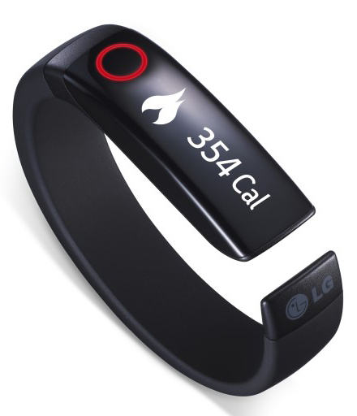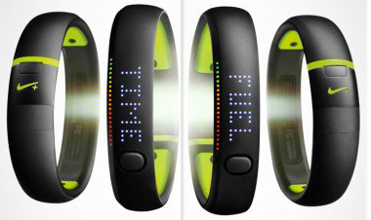

1.2 Nike Fuelband SE

2. Đồng hồ:

Giống với các dải băng được sử dụng trong thể thao, sản phẩm này được tích hợp wifi và Bluetooth để kết nối với smartphone. Tuy nhiên thay vì việc thu thập thông tin, đồng hồ thông minh sẽ hiện thị chúng. Người phát triển loại đồng hồ này cũng nhấn mạnh rằng người dùng sẽ không phải lúc nào cũng lục chiếc smartphone của mình để nhìn thông tin (hành động này đang ngày trở nên khó hơn khi màn hình di động ngày càng to). Tuy nhiên đây cũng chỉ là một lợi ích nhỏ của thiết bị này.

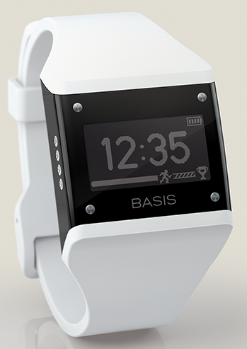

1.3 Basis Health and Heart Monitor

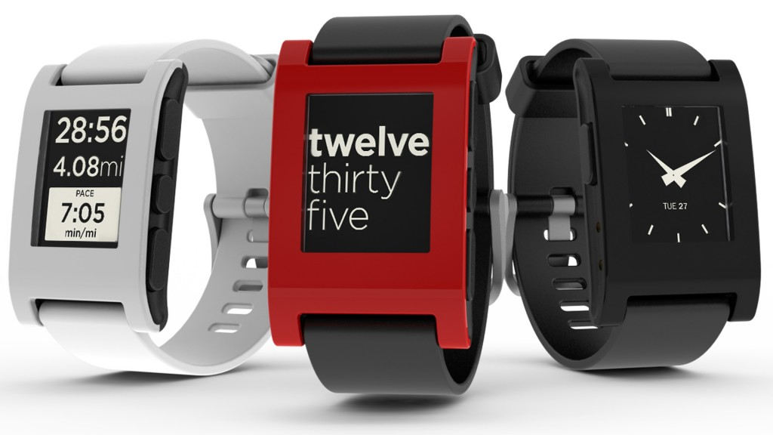

1.4 Pebble SmartWatch

3. Smart Glasses:

Ngược lại với thực tế ảo (Virtual Reality), công nghệ Augmented Reality cho phép chúng ta nhìn thấy những hình ảnh xung quanh trong khi đang tương tác với thế giới thật. Thiết bị được trông chờ nhất của dòng sản phẩm này là Google Glass. Những nhà maketing đều đặt nhiều hi vọng vào chiếc kì này. Họ đã quen thuộc với Augmented Reality sau khi thử nghiệm các công cụ in ấn có thể được điều khiển thông qua ứng dụng của smartphone và tạo ra những trài nghiệm quảng cảo bổ sung trên màn hình.

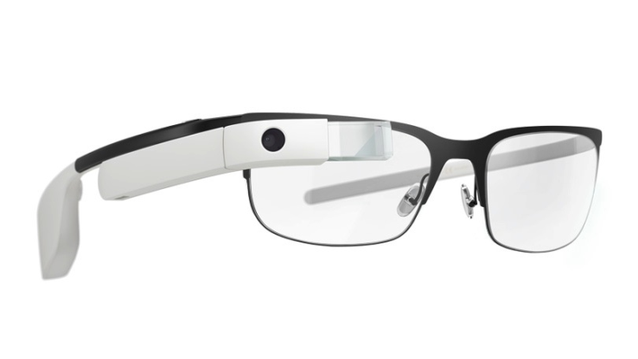

Google Glasses

Và còn nhiều devices khác nữa….

1. Wearable System:

Wearable System được phát triển để phù hợp với các yêu cầu cần có: thiết bị phải luôn gắn với người dùng cho dù ở bất kỳ đâu, nhỏ gọn, tiện và đẹp mắt. Đồng thời phải duy trì liên lạc thường xuyên với sever, phải thực hiện các phép tính đầu vào và đầu ra. Hệ thống này còn liên kết với máy tính cá nhân để tổng hợp thông tin từ người dùng (thông tin liên lạc, thông tin sức khỏe, ….)

* **Wearable Health Monitoring Systems:**

**Nguyên tắc hoạt động:**

Hệ thống này bao gồm một bộ cảm biến thông minh và được người dùng mang vào người, một sever cho việc lưu trữ, gửi nhận thông tin người dùng. Và hệ thống mạng từ xa để chăm sóc sức khỏe cộng với các dịch vụ cần thiết.

Hình ảnh minh họa: Hệ thống theo dõi sức khỏe

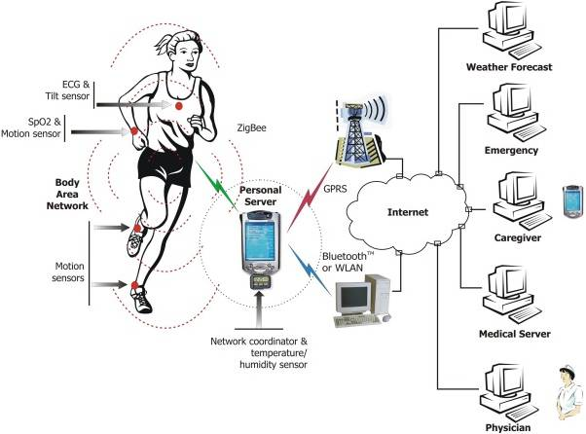

Hệ thống sử dụng Personal Area Networking (PAN) và Body Area Networking (BAN) được tích hợp vào quần áo người dùng. Các cảm biến này thu thập thông tin người dùng theo thời gian thực và xử lý sau đó cho ra những cảnh báo ngay lập tức, không nhất thiết phải cần dữ liệu và xử lý offline.

**Một số ứng dụng**:

* Những bộ vest thông minh
* Quần áo thông minh
* Thiết bị đo tim, đường huyết gắn theo người.
* …..